**Tugas 5 Visualisasi Data**

Nama : Iriyanto

NIM : 1301174295

Kelas : MCE-40-GAB

**Soal 1**

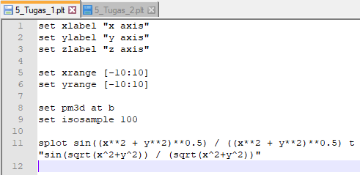

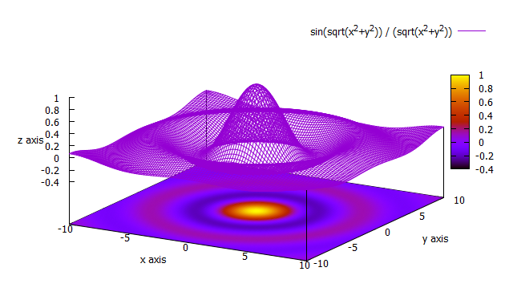

**Soal 2**

